A. IDENTITAS MAHASISWA
Nama Lengkap | : Robi Yahya Harahap
NIM | : 3312501034
Kelas | : IF-2B-Pagi
Mata Kuliah | : Pemrograman Web
Pertemuan ke- | : 4
Topik Praktikum | : Melanjutkan membangun Web Crud
Dosen Pengajar | : Gilang Bagus Ramadhan, A.Md.Kom

B. HASIL PENGERJAAN
No | Instruksi | Screenshot | Kendala / Saran
1 | Membuat ui dashboard | 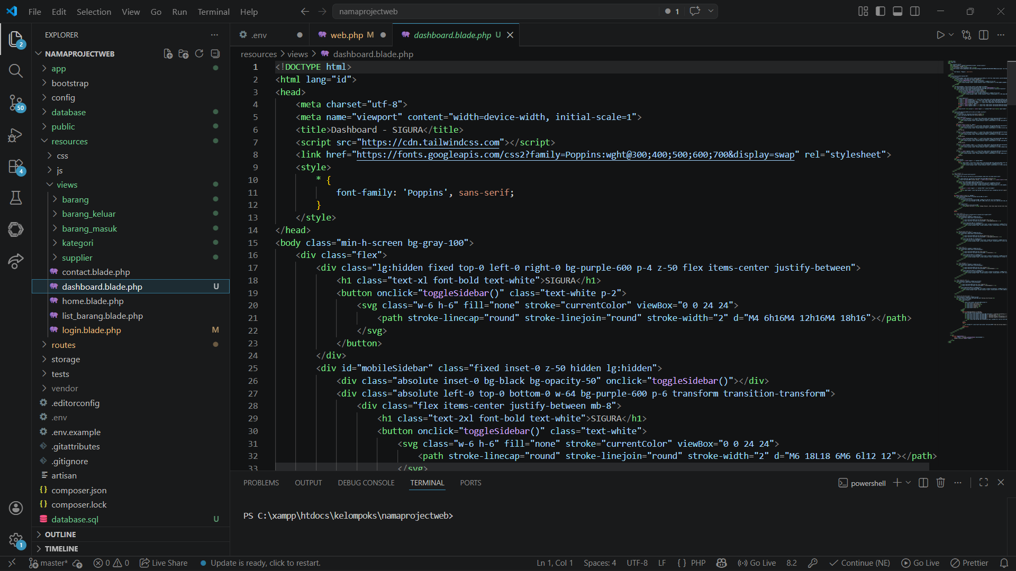
2 | Membuat routes dashboard | 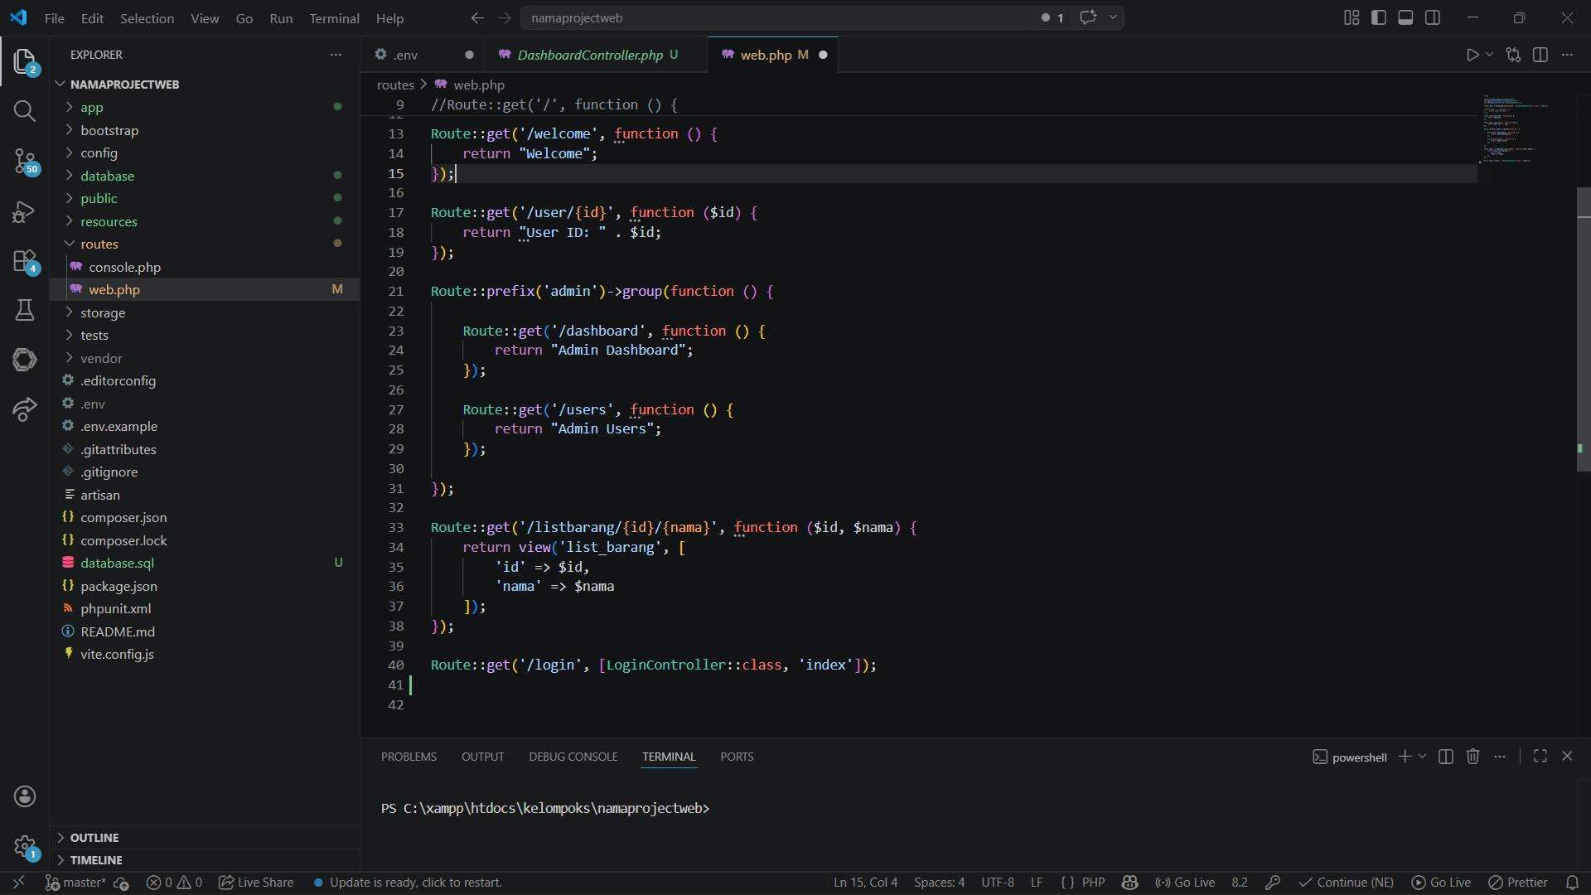
3 | Membuat controller dashboard | 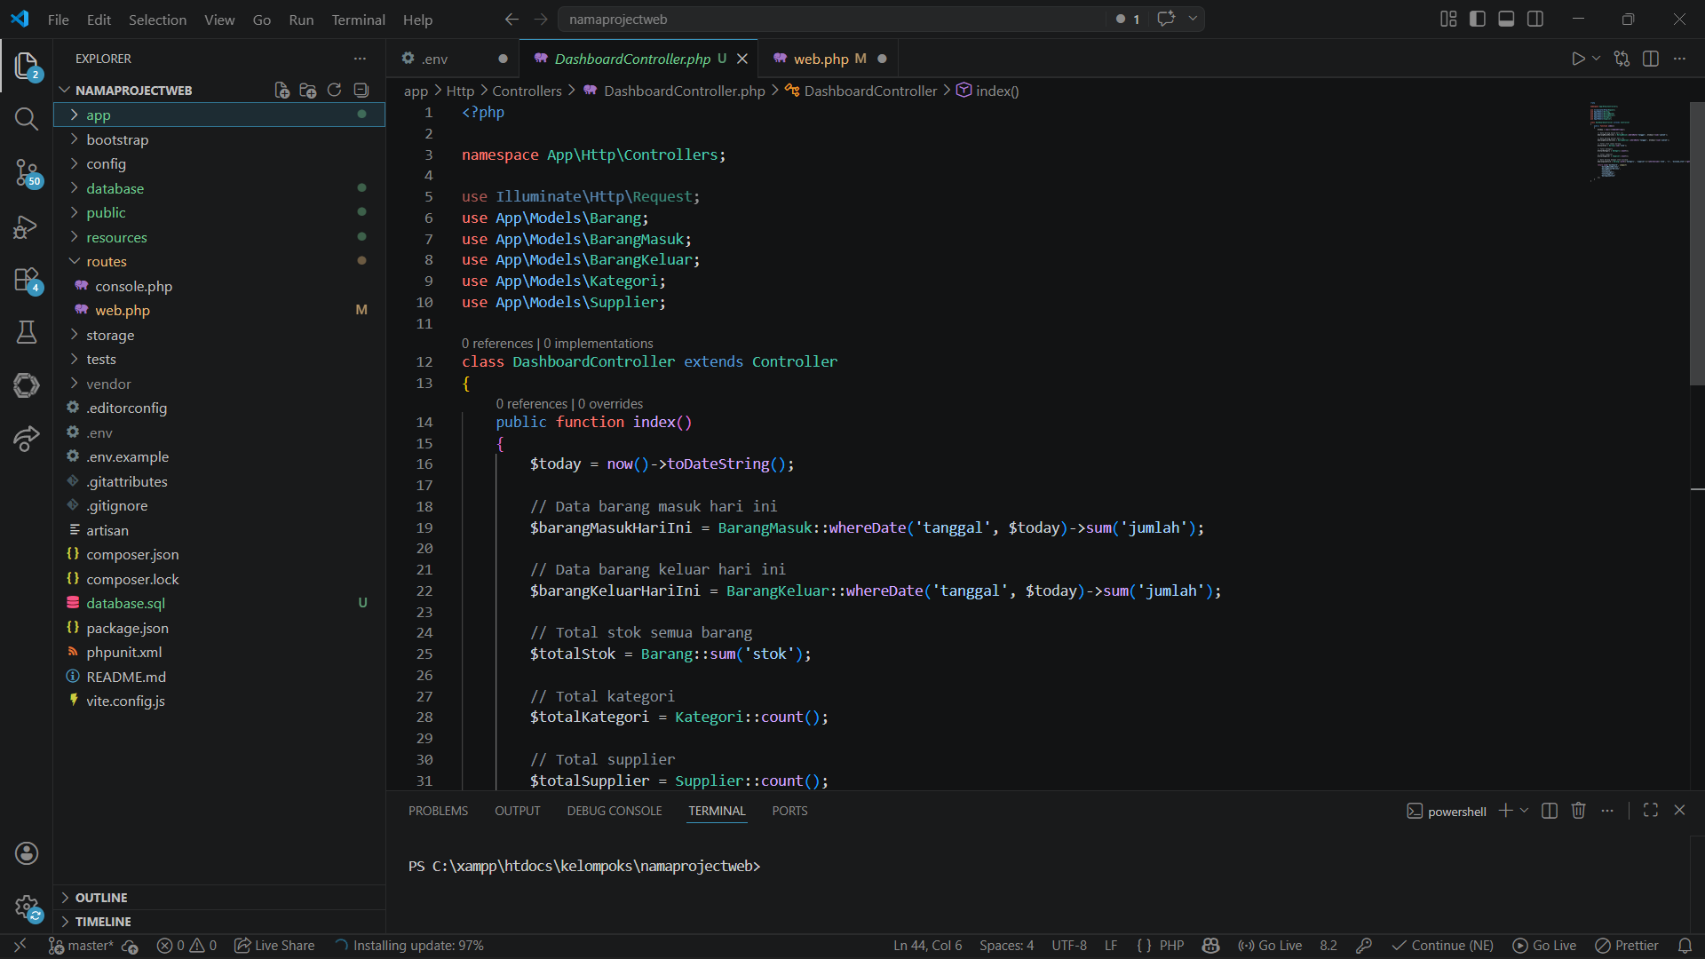
4 | Hasil ui dari dashboard (baru ss tanggal 15 jdi nya udh banyak ke ubah) | 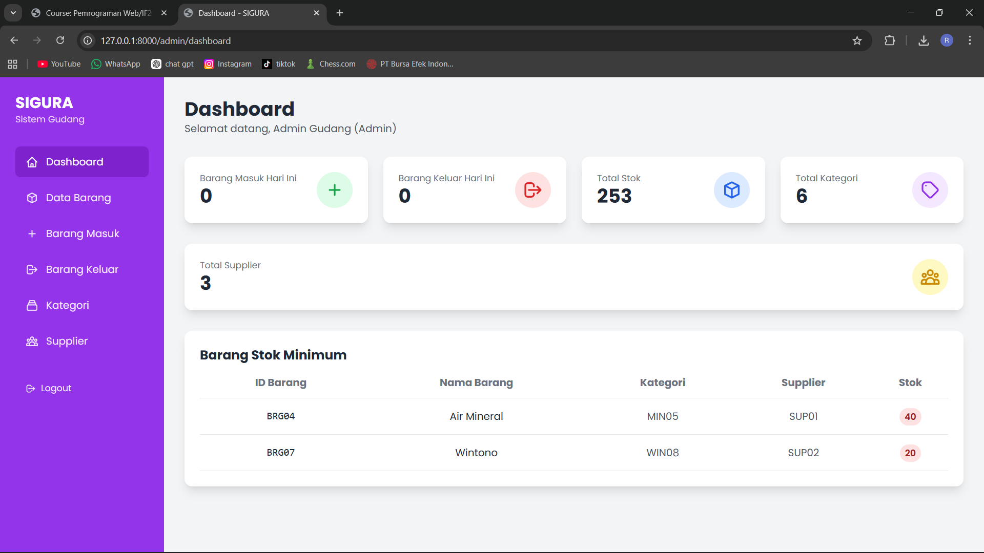

C. REFLEKSI MAHASISWA
1. Apa kendala terbesar yang dialami?
............................................................................................
2. Bagaimana solusi yang dilakukan?
............................................................................................
3. Apa pemahaman baru yang diperoleh pada pertemuan ini?
............................................................................................

D. LINK REPOSITORY GITHUB
https://github.com/....................................................

